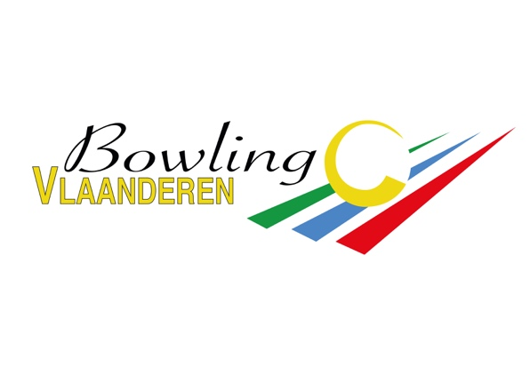 | Ter Heydelaan 17 – 2100 Deurne  Ondernemingsnummer: 538.720.875 - RPR Antwerpen

TRANSFERFORMULIER
Periode van 1 juni tot 30 juni

Licentienummer :
Naam :
Voornaam :
Geboortedatum :
Adres :

Telefoon :
Gsm :
E-mailadres :
Nationaliteit :

Datum :

Handtekening van de speler:

Voor transfer van een minderjarige speler:  Voor akkoord  Naam:  (van de wettige vertegenwoordiger)  Datum:  Handtekening: |  | Club waarbij het lid wenst aan te sluiten:  Naam:  Nr.:  Voor akkoord  Naam:  Functie:  (van een door Bowling Vlaanderen erkend bestuurslid)  Datum:  Handtekening:

Slechts één transferformulier is geldig en moet door een bestuurslid van de club waarbij hij wenst in te schrijven getekend worden. Het transferformulier mag per mail verstuurd worden naar secretary@bowling.be én bowlingvlaanderen@gmail.com
Als er zich problemen zouden kunnen voordoen moet dit transferformulier aangetekend verstuurd worden naar het secretariaat van de Bowling Vlaanderen p/a Isengrimlaan 13 – 9111 Belsele én naar de verlatende club voor 30 juni. De poststempel telt als bewijs.

